Componente curricular: CIÊNCIAS
6º ano – 2º bimestre
SEQUÊNCIA DIDÁTICA 4 – Transformações químicas

Unidade temática
Matéria e energia

Objeto de conhecimento
Transformações químicas

Habilidade
(EF06CI02) Identificar evidências de transformações químicas a partir do resultado de misturas de materiais que originam produtos diferentes dos que foram misturados (mistura de ingredientes para fazer um bolo, mistura de vinagre com bicarbonato de sódio etc.).

Objetivos específicos
A proposta desta sequência didática é permitir ao aluno analisar características e fenômenos relativos ao mundo natural, mais especificamente:
- conceituar transformação;
- classificar as transformações em físicas ou químicas;
- caracterizar as transformações físicas e as transformações químicas.

Essas habilidades fornecerão subsídios para que o estudante compreenda o que são transformações da matéria e, a partir disso, esteja mais apto a identificar evidências de transformações químicas a partir do resultado de misturas de materiais, como propõe a habilidade EF06CI02.

Tempo estimado
Três aulas.

Desenvolvimento

Aula 1

Orientações
Inicie a aula fazendo uma sondagem prévia para saber em que patamar está o conhecimento da turma sobre este conteúdo. Para isso, peça à turma para organizar as carteiras em círculo e lance algumas questões. Exemplos de questões que podem ser feitas:
- Um fruto amadurecendo é exemplo de transformação da matéria? Sim.
- Que evidências podem justificar a ocorrência de uma transformação? O fruto amadurecendo muda de aspecto, fica com cor e textura diferentes, além disso, exala outro odor.
- E um copo de vidro sendo quebrado é exemplo de transformação? Sim. Por quê? Porque o aspecto do copo (que é um objeto) muda.
- O amadurecimento da fruta e um copo de vidro quebrado são exemplos de matéria que passou por transformação. Qual é a diferença entre esses dois processos? No caso da fruta, a matéria se modifica e deixa de ser daquele tipo que as pessoas usam como alimento; no caso do vidro, o que muda é apenas o aspecto, já que não é mais um copo, mas continua sendo a matéria vidro, só que em forma de pequenos pedaços.
Durante a discussão, registre no quadro de giz as respostas dadas pelos alunos; quando a resposta estiver errada, explique o porquê do erro. Exemplo: se um aluno afirma que o copo quebrado não é uma transformação, explique que é uma transformação, mas que nesse tipo de transformação não há alteração na matéria.
O passo seguinte é a definição dos dois tipos de transformações da matéria: as transformações químicas e as transformações físicas.
Destaque que as transformações físicas, ao final do processo, não alteraram a natureza da matéria, assim como acontece com o copo de vidro quebrado.
Já as transformações químicas alteram a natureza da matéria; como exemplo, retome o fruto amadurecendo. O fruto quando está verde apresenta cor, odor e gosto bem característicos. Quando este fruto amadurece, ele muda completamente sua cor, seu odor e seu gosto; ficando extremamente agradável para o consumo. Se, por acaso, o fruto analisado for deixado sem ser consumido, ele apodrece; nesse caso, acontece outra transformação química.
Peça à turma que se organize em duplas e oriente-a a listar 5 exemplos de transformações químicas e 5 exemplos de transformações físicas. Reserve 10 minutos para eles completarem a atividade e nos 10 minutos finais permita que as duplas compartilhem os exemplos dados.
Exemplos de transformações químicas: queima do papel, ferrugem da palha de aço, assamento do pão, apodrecimento da maçã, fritura do ovo, cozimento da carne, cozimento do feijão.
Exemplos de transformações físicas: derretimento do gelo, derretimento do ouro, congelamento da água, construção de um banco de madeira, construção de um aviãozinho de papel, secamento de uma poça de água na quadra.

Aula 2
A atividade sugerida para esta aula deverá ser feita, preferencialmente, em um laboratório.

Materiais necessários
– Uma folha de papel, um prato de vidro, cristais de iodo, um béquer, um vidro de relógio ou uma placa de Petri e uma lamparina de laboratório ou um bico de Bunsen, com tripé e tela de amianto.

Orientações
Inicie a aula resgatando com os alunos o conteúdo discutido na aula anterior: transformações químicas e transformações físicas. Reforce a diferença entre elas: as transformações químicas alteram a natureza do material e as físicas, não. Relembre também o nome das transformações dos estados físicos que ocorrem com as substâncias, conteúdo visto no 1º bimestre. Se achar necessário, transcreva no quadro de giz o esquema a seguir:

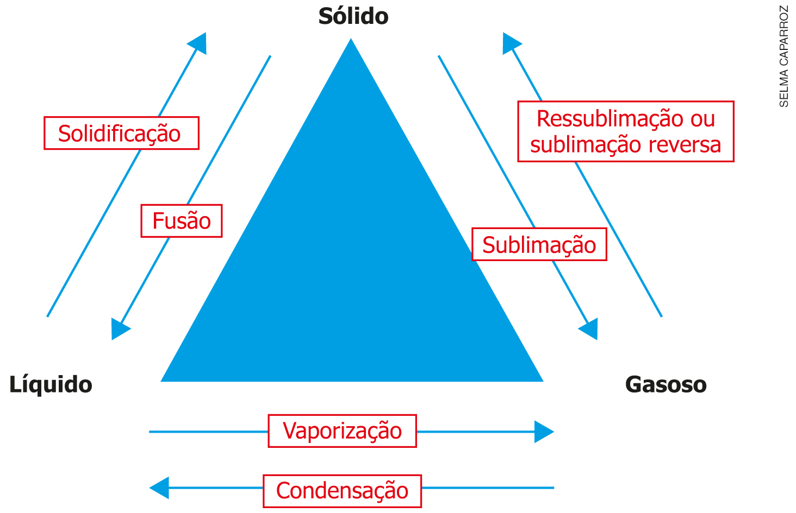

Nesta aula, será trabalhada a sublimação, que é a passagem da substância do estado sólido para o estado gasoso.
Antes de iniciar a demonstração prática, transcreva no quadro de giz o quadro a seguir e peça à turma que o copiem para registrar as observações.

 | Transformação química | Transformação física
Queima do papel
Sublimação do iodo

Agora, depois de se certificar de que existam condições de absoluta segurança, demonstre as duas transformações para a turma. Comece colocando fogo na folha de papel; assim que a chama começar, coloque a folha sobre o prato de vidro. Explique que a queima do papel é um processo chamado combustão e que para acontecer esse processo é necessário o gás oxigênio do ar.
Mostre aos alunos como ficou o papel depois da combustão e peça-lhes que registrem no quadro o tipo de transformação da matéria que acabaram de observar. Não dê dicas, deixe que eles cheguem às próprias conclusões.
Proceda agora a sublimação do iodo. Ponha alguns cristais de iodo no béquer, cubra-o com o vidro de relógio ou a placa de Petri e coloque o conjunto para aquecer. É importante que o béquer permaneça coberto durante o processo para que o vapor de iodo não se espalhe pela sala. O iodo em forma de cristais – iodo sólido – é quase preto. Durante a sublimação, o vapor de iodo formado na temperatura ambiente e à baixa pressão é invisível, mas, se o sistema for aquecido, o gás fica arroxeado, e quanto mais quente, mais escuro fica o vapor. Os alunos perceberão a formação do gás arroxeado durante o aquecimento dos cristais de iodo.
Apague a lamparina e aguarde o sistema esfriar. Quando tiver certeza de que os instrumentos estão frios, mostre o interior do béquer e a parte interna do vidro de relógio ou da placa de Petri para os alunos. Nela, será possível ver os cristais de iodo que ressublimaram, isto é, voltaram ao estado sólido depois que a temperatura do sistema baixou. Feito isso, peça que registrem no quadro se a sublimação do iodo é uma transformação química ou uma transformação física.
Na última parte da aula, peça que comentem as respostas dadas e justifiquem suas escolhas. O que se espera neste momento é que eles apontem que a queima do papel – combustão – é uma transformação química porque houve mudança da matéria, ao final dela são formadas cinzas e fumaça. Enfatize que qualquer tipo de combustão (queima de combustíveis nos automóveis, queima do carvão na churrasqueira) é uma transformação química.
Já a sublimação do iodo é uma transformação física, isto porque, durante a sublimação, a natureza da matéria não foi alterada, apenas o estado físico (de iodo sólido passou para gás de iodo), mesmo com a mudança de cor; além disso, quando o sistema esfriou, os cristais de iodo puderam ser vistos na parede interna do béquer. Outro detalhe importante refere-se à reversibilidade dos processos, uma transformação física é reversível, o que não acontece com todas as transformações químicas. É possível fazer aquelas cinzas tornarem-se uma folha de papel novamente?

Aula 3
Inicie a aula perguntando aos alunos se conhecem formas de conservação dos alimentos. Reserve um tempo para que eles comentem o que sabem sobre o assunto e só depois inicie a explanação das diferentes técnicas:
- Refrigeração e congelamento: a baixa temperatura inibe a multiplicação dos microrganismos; como no congelamento o alimento é submetido a temperaturas mais baixas, permanece conservado por mais tempo.
- Embalagem a vácuo: os alimentos não ficam expostos aos microrganismos capazes de estragá--los.
- Salgamento: o sal tem a propriedade de retirar a água dos alimentos e, uma vez sem água (ou com pouca água), os microrganismos não podem viver nem se reproduzir, portanto, os alimentos não estragam; dê como exemplo a carne seca, que é tratada com sal para durar mais.
Comente que o salgamento era um procedimento comum na Antiguidade para a conservação dos alimentos. Destaque que a adição de açúcar também conserva os alimentos pelo mesmo processo, já que retira a água deles, só que o açúcar é mais utilizado para conservar frutas. A desidratação ou secagem dos alimentos também retira água dos alimentos, mas não utiliza sal e açúcar.

Para que os alunos sistematizem seus conhecimentos, transcreva no quadro de giz o quadro abaixo, peça-lhes que o copiem em uma folha à parte e o completem com a explicação dos processos.

Processo de conservação | Explicação
Secagem/Desidratação
Salgamento
Refrigeração/Congelamento
Embalagem a vácuo
Adição de açúcar

Circule pela sala enquanto eles preenchem o quadro e auxilie quem estiver com dificuldade.
O próximo passo é a verificação dos dados inseridos no quadro. Depois de fazer a correção, solicite que insiram outra coluna à direita da explicação e classifiquem cada um dos processos de conservação dos alimentos com os tipos de transformação da matéria estudados: física ou química.
A refrigeração/ congelamento e a embalagem a vácuo são transformações físicas, já que não alteram a constituição dos materiais.
A secagem/ desidratação, o salgamento e a adição de açúcar são transformações químicas.
Peça aos alunos que identifiquem as folhas com nome, número e ano e as entreguem para você.

AVALIAÇÃO FINAL DAS ATIVIDADES REALIZADAS
Para que a verificação da aprendizagem seja eficiente, os alunos devem relembrar os exemplos dados em aula e, na medida do possível, relacionar os conteúdos aplicados ao cotidiano.
Faça uma breve revisão sobre os tipos de transformações que podem acontecer com os materiais (químicas ou físicas) e destaque as diferenças entre elas.
Reproduza as questões a seguir e entregue uma cópia para cada aluno.

1. Considere as transformações apresentadas a seguir.
- Água líquida é obtida a partir do gelo por meio do fornecimento de energia térmica.

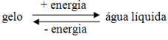
- Chuvas ácidas transformam a superfície de estátuas gregas de mármore em gesso.

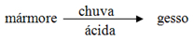

- Ferro interage com gás oxigênio e água, transformando-se em ferrugem.

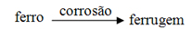

Assinale a alternativa que identifica corretamente os fenômenos ocorridos nas três transformações acima.
a) Físico, químico, físico.
b) Físico, químico, químico.
c) Físico, físico, químico.
d) Químico, químico, físico.
e) Químico, físico, físico.

A alternativa correta é a b. Os processos b e c são químicos porque o produto formado é diferente do material inicial. O processo a é uma transformação física porque o produto final continua sendo água.

2. Classifique os fenômenos a seguir em transformação física (F) ou transformação química (Q):
( Q ) Alimento decompondo-se na composteira.
( F ) Amassar um papel.
( F ) Amassar uma latinha de alumínio.
( Q ) Aquecer uma caneca de alumínio.
( Q ) Azedamento do leite.
( F ) Congelamento da água.
( F ) Corte de uma torta.
( Q ) Digestão dos alimentos.
( Q ) Enferrujamento da palha de aço.
( F ) Ferver a água.
( Q ) Fotossíntese realizada pelos vegetais.
( Q ) Produção de queijo a partir do leite.
( F ) Quebrar um copo de acrílico.
( Q ) Queima do carvão na churrasqueira.
( F ) Transformação de tecido em roupas.

Autoavaliação
1. Reproduza o quadro a seguir e distribua uma cópia para cada aluno. Caso não seja possível, transcreva-o no quadro de giz e peça-lhes que o copiem em uma folha avulsa. Antes de responderem às questões, leia cada uma delas e explique a eles a respeito da importância de que respondam com a maior sinceridade possível. Só assim esse instrumento terá significado.

 | Sim | Parcialmente | Não
Compreendi corretamente o conceito de transformações da matéria?
Compreendi corretamente o conceito de transformações químicas?
Compreendi corretamente o conceito de transformações físicas?

2. De acordo com as respostas dadas neste quadro, os alunos poderão avaliar os pontos em que precisam de aprimoramento. Além disso, você poderá avaliar o próprio trabalho e, assim, interferir e tentar outras alternativas caso seja necessário. No caso de alguém responder que prefere trabalhar sozinho, por exemplo, será preferível alternar com a turma trabalhos em grupo e trabalhos individuais. Assim, será possível contemplar também alunos que preferem realizar as atividades individualmente.

